Sporočilo ob svetovnem dnevu turizma 2017

Taleb Rifai, generalni sekretar Svetovne turistične organizacije Združenih narodov (UNWTO)

»Trajnostni turizem – orodje za razvoj«
Turizem je danes tretja največja svetovna izvozna industrija za kemično in industrijo goriv. Prinaša upanje, blaginjo in razumevanje številnim življenjem in obstoju po vsem svetu.
Samo v lanskem letu je mednarodne meje prečkalo 1235 milijonov potnikov. Do leta 2030 bo teh 1,2 milijarde postalo 1,8 milijarde.
Vprašanje ob praznovanju svetovnega dneva turizma 2017 je, kako lahko tej močni sili, ki spreminja svet, tem 1,8 milijarde priložnostim omogočimo, da prispevajo k boljšemu svetu ter pospešijo napredovanje in trajnostni razvoj vseh petih stebrov turizma:
- gospodarskega: da prinese vključujočo rast;
- socialnega: da prinese dostojne zaposlitve in krepi moč skupnosti;
- okoljskega: da ohrani in bogati okolje ter obravnava podnebne spremembe;
- kulturnega: da praznuje in ohranja raznolikost, identiteto ter snovno in nesnovno kulturo;
- miru: kot ključne sestavine, ki je predpogoj za razvoj in napredek.
Generalna skupščina Združenih narodov je leto 2017 razglasila za mednarodno leto trajnostnega turizma kot orodja za razvoja. To je edinstvena priložnost za vse nas, da skupaj spodbujamo prispevek k potovanjem in turizmu kot veliki dejavnosti človeštva v 21. stoletju za gradnjo boljše prihodnosti za ljudi, planet, mir in blaginjo.

Naj na ta svetovni dan turizma ne pozabimo, da kadar koli in kamor koli potujemo:
SPOŠTUJMO NARAVO, SPOŠTUJMO KULTURO, SPOŠTUJMO SVOJEGA GOSTITELJA.
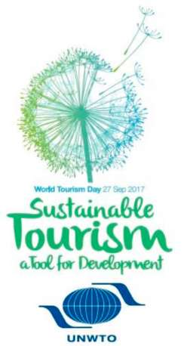
Mi smo lahko sprememba, ki jo želimo videti v svetu. Mi smo lahko ambasadorji boljše prihodnosti.
POTUJMO, UŽIVAJMO IN SPOŠTUJMO.

Vesel svetovni dan turizma!

